Předkládá: Ing. Milada Sokolová,

1. náměstkyně primátora

Zpracovaly: Mgr. Alexandra Klímková,

vedoucí Odboru správy a údržby

majetku města

Zuzana Najbrová,

odborný referent oddělení nakládání s majetkem města Odboru SÚMM

Zasedání Zastupitelstva města Prostějova

konané dne 10. 09. 2024

**Schválení prodeje části pozemku p.č. 1715/2 v k.ú. Prostějov**

Návrh usnesení:

**Zastupitelstvo města Prostějova**

**s c h v a l u j e**

**prodej části pozemku p.č. 1715/2 – ostatní plocha v k.ú. Prostějov o výměře cca 8 m2 (přesná výměra bude známa po zpracování geometrického plánu) do spoluvlastnictví fyzických osob za následujících podmínek:**

1. **za kupní cenu ve výši dle znaleckého posudku (cena obvyklá) 1.000 Kč/m², tj. celkem ve výši cca 8.000 Kč, splatnou před podpisem kupní smlouvy,**
2. **náklady spojené s vypracováním geometrického plánu, znaleckého posudku a správní poplatek spojený s podáním návrhu na povolení vkladu vlastnického práva do katastru nemovitostí uhradí kupující.**

|  |  |  |  |
| --- | --- | --- | --- |
| P o d p i s y | | | |
| Předkladatel | *Ing. Milada Sokolová, 1. náměstkyně primátora* | *23.08.2024* | *Ing. Sokolová, v.r.* |
| Za správnost | *Mgr. Alexandra Klímková, vedoucí Odboru správy a údržby majetku města* | *23.08.2024* | *Mgr. Klímková, v.r.* |
| Zpracovatel | *Zuzana Najbrová, odborný referent oddělení nakládání s majetkem města Odboru SÚMM* | *23.08.2024* | *Najbrová, v.r.* |

**Důvodová zpráva:**

Odbor správy a údržby majetku města v rámci inventury majetku Statutárního města Prostějova zjistil, že část pozemku Statutárního města Prostějova p.č. 1715/2 v k.ú. Prostějov o výměře cca 8 m2 je součástí zaplocené zahrady u rodinného domu Drozdovice 1053/42 v Prostějově, který je součástí pozemku p.č. 1711 v k.ú. Prostějov ve spoluvlastnictví fyzických osob (každý vlastní spoluvlastnický podíl o velikosti 1/2). Zaplocenou zahradu u tohoto rodinného domu tvoří pozemky p.č. 1714/1 a p.č. 1715/13, oba v k.ú. Prostějov, ve spoluvlastnictví uvedených osob (každý vlastní spoluvlastnický podíl o velikosti 1/2) a předmětná část pozemku p.č. 1715/2 v k.ú. Prostějov ve vlastnictví Statutárního města Prostějova. Odbor správy a údržby majetku města v této souvislosti vyzval uvedené spoluvlastníky k majetkoprávnímu dořešení užívání předmětné části pozemku p.č. 1715/2 v k.ú. Prostějov. Na výzvu reagovali uvedení spoluvlastníci žádostí o prodej. Záležitost je řešena pod Sp.Zn. OSUMM 89/2024.

**Stanoviska odborů MMPv (subjektů):**

**1. Odbor územního plánování a památkové péče** z hlediska územního plánu **nemá námitek** k prodeji části pozemku parc. č. 1715/2 v katastrálním území Prostějov.

**2. Odbor rozvoje a investic** posoudil žádost o prodej části pozemku p.č. 1715/2 v k.ú. Prostějov a sprodejem předmětné části **souhlasí.**

**3.** **Odbor životního prostředí** **nemá připomínky** k předmětu prodeje. Požadovaná část pozemku tvoří přístup k zahradě žadatelky.

**4.** **Odbor dopravy** jako příslušný silniční správní úřad pro místní komunikace, veřejně přístupné účelové komunikace a silnice II. a III tříd dle § 40 odst. 4 a 5 zákona č. 13/1997 Sb., o pozemních komunikacích, ve znění pozdějších předpisů, s prodejem části předmětného pozemku **souhlasí**.

**Rada města Prostějova** dne 03.05.2024 usnesením č. RM/2024/43/40 **vyhlásila** záměr prodeje části pozemku p.č. 1715/2 – ostatní plocha v k.ú. Prostějov o výměře cca 8 m² (přesná výměra bude známa po zpracování geometrického plánu), za následujících podmínek:

1. za kupní cenu ve výši minimálně dle znaleckého posudku (cena obvyklá) splatnou před podpisem kupní smlouvy,
2. náklady spojené s vyhotovením geometrického plánu, znaleckého posudku a správní poplatek spojený s podáním návrhu na povolení vkladu vlastnického práva do katastru nemovitostí uhradí kupující.

Záměr prodeje části předmětného pozemku byl v souladu s příslušnými ustanoveními zákona č. 128/2000 Sb., o obcích (obecní zřízení), ve znění pozdějších předpisů, zveřejněn vyvěšením na úřední desce Magistrátu města Prostějova a způsobem umožňujícím dálkový přístup. K vyhlášenému záměru se v zákonem stanovené lhůtě nikdo jiný nepřihlásil.

**Dle znaleckého posudku byla obvyklá jednotková cena u pozemku p.č. 1715/2 v k.ú. Prostějov znalcem stanovena ve výši 1.000 Kč/m2, tedy celkem cca 8.000 Kč za dotčenou část předmětného pozemku.**

**5. Stanovisko předkladatele:**

**Odbor správy a údržby majetku města** **nemá námitek** ke schválení prodeje části pozemku p.č. 1715/2 v k.ú. Prostějov o výměře cca 8 m2 do spoluvlastnictví fyzických osob za podmínek dle návrhu usnesení. Jedná se o majetkoprávní dořešení užívání části zaplocené zahrady u rodinného domu na ulici Drozdovice 1053/42 v Prostějově.

Fyzické osoby nejsou dlužníky Statutárního města Prostějova.

**Materiál byl předložen k projednání na schůzi Finančního výboru dne 03.09.2024.**

|  |  |  |  |
| --- | --- | --- | --- |
| Důvodová zpráva obsahuje stanoviska dotčených odborů MMPv (subjektů) | | | |
| Odbor MMPv (subjekt) | | Stanovisko ze dne | Resumé |
| 1. | OÚPPP | 07.03.2024 | nemá námitek |
| 2. | ORI | 11.03.2024 | souhlasí |
| 3. | OŽP | 04.03.2024 | nemá připomínky |
| 4. | OD | 12.04.2024 | souhlasí |
| 5. | OSÚMM | 23.08.2024 | nemá námitek |

*Osobní údaje fyzických osob jsou z textu vyjmuty v souladu s příslušnými ustanoveními zákona č.101/2000 Sb., o ochraně osobních údajů a o změně některých zákonů, ve znění pozdějších předpisů. Úplné znění materiálu je v souladu s příslušnými ustanoveními zákona č. 128/2000 Sb., o obcích (obecní zřízení), ve znění pozdějších předpisů k nahlédnutí na Magistrátu města Prostějova*

Přílohy:

Příloha č. 1 – situační mapa

Příloha č. 2 – přehledová mapa

Příloha č. 3 – fotodokumentace

Příloha č. 1

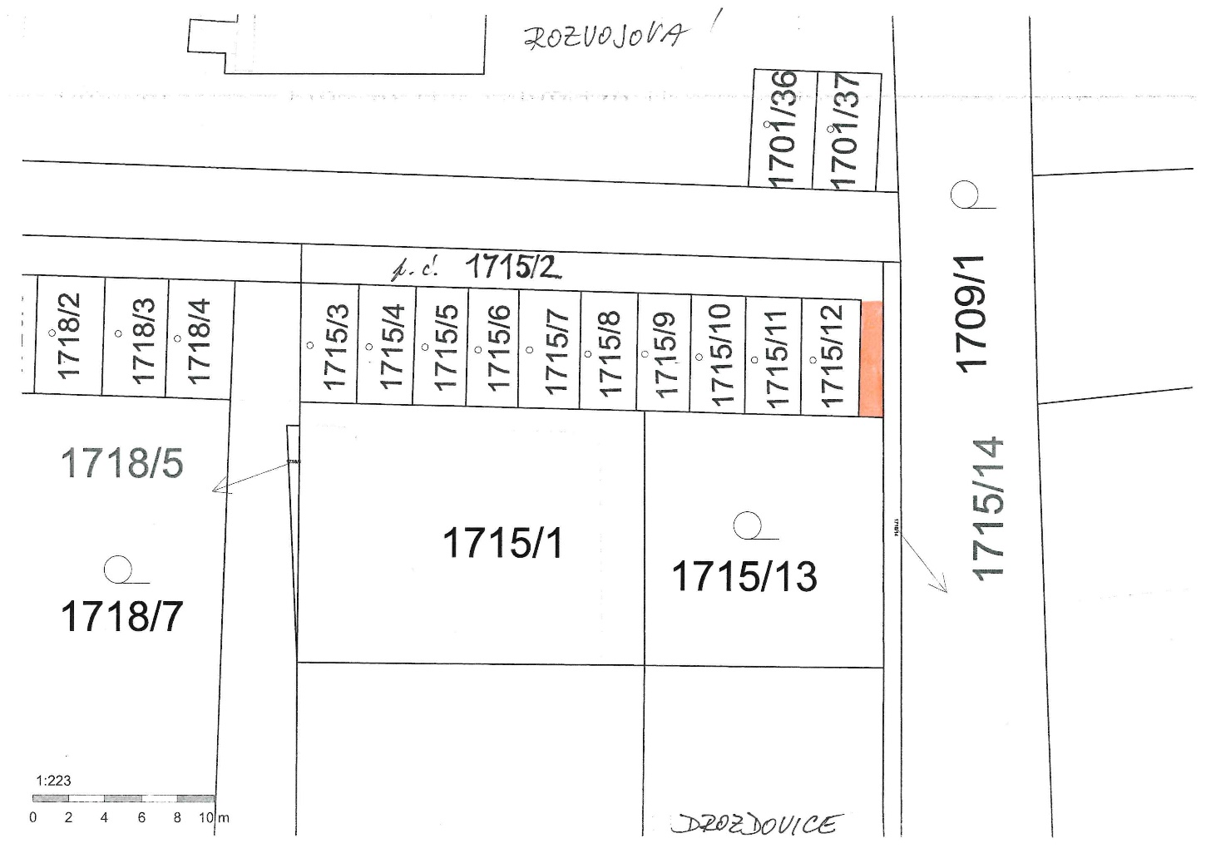

Příloha č. 2

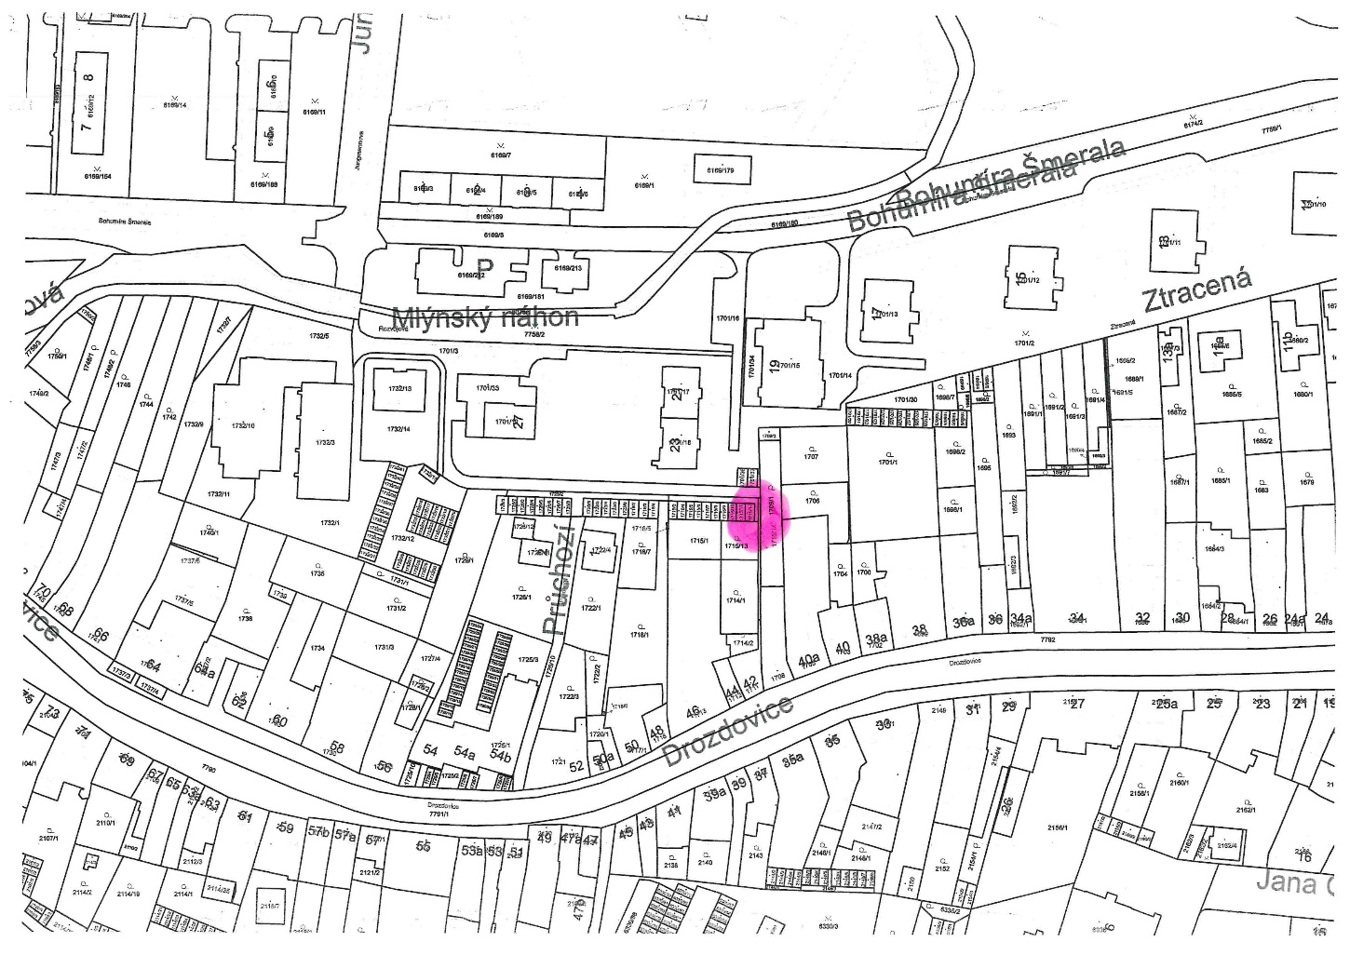

Příloha č. 3

